

EasyNotification BO

Guida utente

Versione 1.0

Sommario

***Che cos’è EasyNotification BackOffice (EnBo)?*** 3

***Che cos’è SEND?*** 4

***L’intelligenza artificiale e l’elaborazione delle notifiche*** 4

***Il gateway SEND più veloce e affidabile*** 5

***Il portale di monitoraggio EN*** 6

***Accesso a EasyNotification*** 6

***Cambio password*** 7

***Pagina d’accesso*** 7

***Gestione utente*** 10

***Quali strumenti possiamo trovare dentro EN*** 11

***Flussi*** 11

***Storico dei report*** 12

***ultimo report disponibile*** 12

***Storico*** 13

***Flussi esterni*** 14

***Notifiche AI*** 15

**Processo dI notifica** 18

***Errori*** 19

***Casi d’uso*** 21

***La gestione della multa nell’ecosistema pagoPA dopo SEND*** 21

***Il processo di creazione del ruolo T.A.R.I.*** 21

***Ulteriori informazioni*** 22

***Peso massimo delle notifiche SEND*** 22

***Costi di notifica*** 22

***Esempio di Notifica SEND*** 23

***Pagamento tramite PagoPA*** 24

***Firme digitali*** 25

***Acronimi*** 26

***Link extra*** 26

# Che cos’è EasyNotification BackOffice (EnBo)?

EasyNotification Backoffice è un software cloud, sviluppato da Progetti e Soluzioni per l’invio di notifiche a valore legale ai cittadini, con la massima semplicità ed immediatezza, tramite SEND di PagoPA.

E’ composto da:

* Sistema di elaborazione delle notifiche ed estrapolazione dei dati basato su Intelligenza Artificiale;
* Motore di connessione alla Piattaforma Notifiche SEND
* Portale di monitoraggio per gli operatori dell’Ente.

Questo è in breve il processo che avviene, quando si invia una notifica:

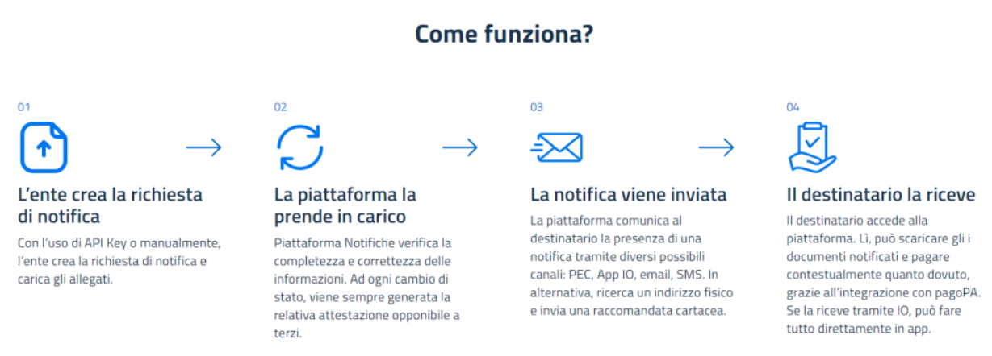

# ***Che cos’è SEND?***

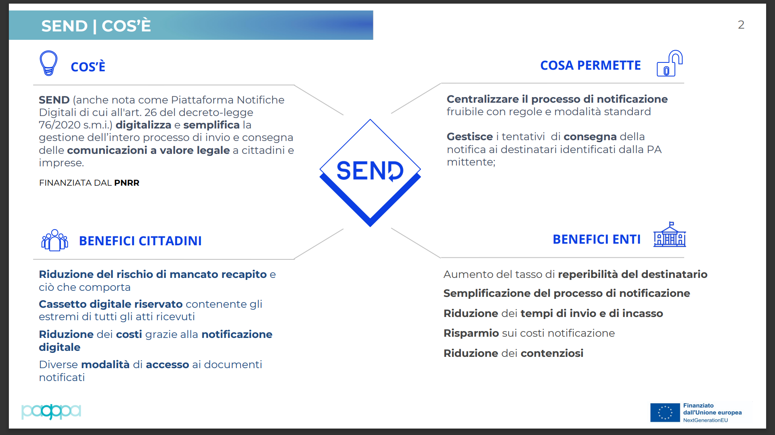

# ***L’intelligenza artificiale e l’elaborazione delle notifiche***

L’IA di EasyNotification garantisce l’autonomia da altri software, eliminando la necessità di sviluppare interfacce software, perché permette l’interoperabilità tra sistemi software comunali in maniera automatica.

Nell’attuale era digitale, l’IA migliora l’efficienza e la qualità dei servizi erogati, sia in ausilio alla digitalizzazione delle imprese e della PA, sia per trasformare le modalità operative e ottimizzare i processi aziendali, migliorando l’efficienza e la soddisfazione dei soggetti coinvolti.

L’IA può analizzare i dati provenienti da diversi sistemi e combinarli in modo coerente, effettuando controlli e verifiche automatiche a SEND prima della trasmissione.

Grazie a EasyNotification AI le PA sono indipendenti dai fornitori di software dei vari uffici ed evitano di realizzare software e interfacce costose.

# ***Il gateway SEND più veloce e affidabile***

Il motore di connessione di EasyNotification è basato su un’architettura API che consente un dialogo con SEND in modo automatico, efficiente, affidabile e sicuro.

Il motore di EN gestisce in tempo reale una grande mole di notifiche in tutta sicurezza.

I vari uffici comunali, come Polizia Locale, Tributi e Ragioneria, predispongono i documenti e le notifiche da consegnare alla PND. EN prende in carico i file dall’Ente, prepara i fascicoli da inviare ai cittadini o alle imprese, insieme alle notifiche e programma i processi di invio verso SEND.

# ***Il portale di monitoraggio EN***

Il portale consente in qualunque momento agli addetti del comune di monitorare le attività di caricamento file, documenti ed elaborazioni, tramite una interfaccia semplice e intuitiva.

L’esito è disponibile per la lettura da parte della PA, insieme alla notifica di avvenuta consegna.

# ***Accesso a EasyNotification***

Ora vediamo come si può accedere ad EasyNotification.

In questa schermata inserire “email” e “password” e cliccare su “accedi” per accedere al proprio account

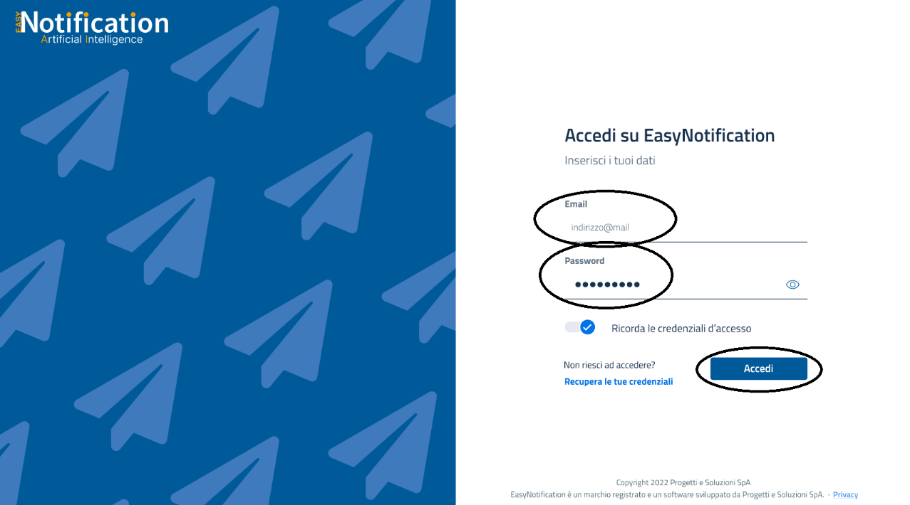

Una volta entrati nella propria home page (Flussi, nella nuova versione di EN) è possibile visionare le proprie notifiche inviate ai singoli cittadini (vedi: Quali strumenti possiamo trovare dentro EN?).

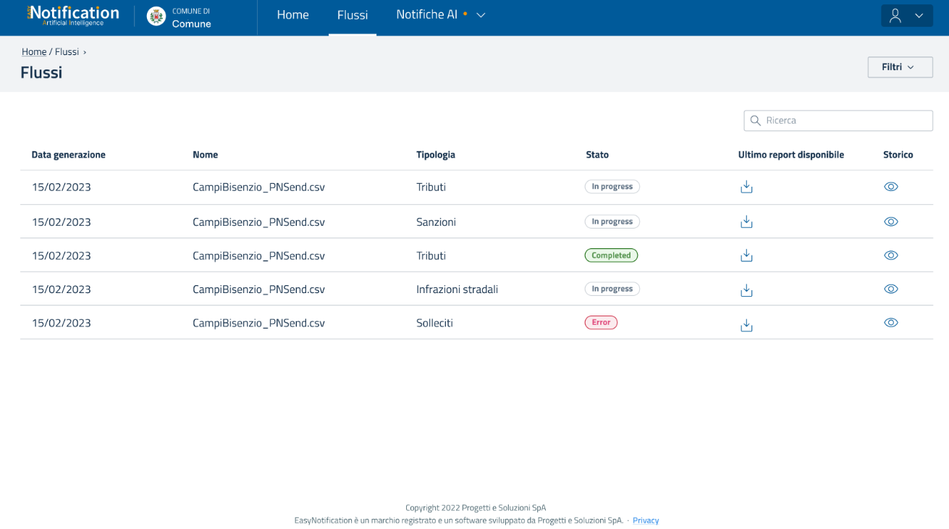

# ***Cambio password***

Il cambio password può essere fatto in 2 semplici modi.

## ***Pagina d’accesso***

Da qui, in caso non si ricordi la password, è possibile ricevere una mail per il cambio password, cliccando su “recupera le tue credenziali”

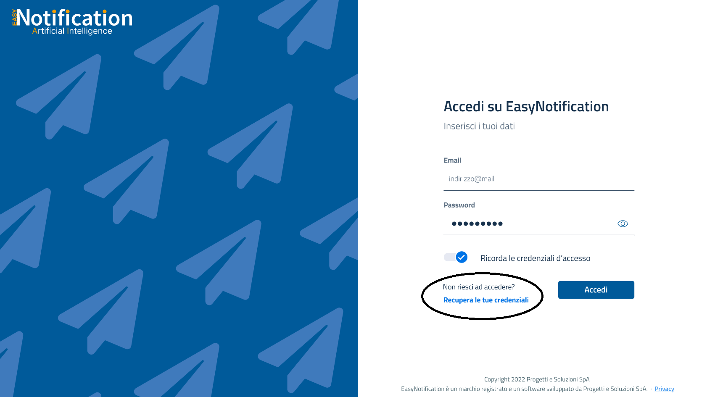

Poi inserire l’email e cliccare su “Conferma”

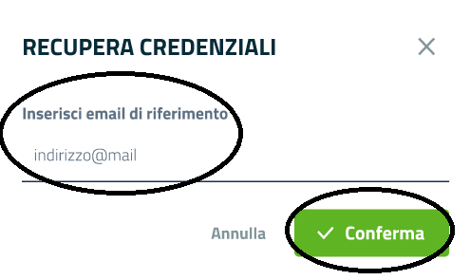

Dopo aver confermato, attendere l’email con il link per il cambio password sulla tua posta elettronica (Gmail, Libero o Outlook)

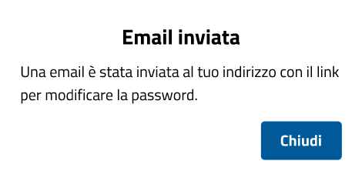

Dopo aver cliccato sul link, ora verrà chiesto di inserire la **nuova password** e confermarla. Infine cliccare sul tasto “Conferma” per accettare le modifiche immesse.

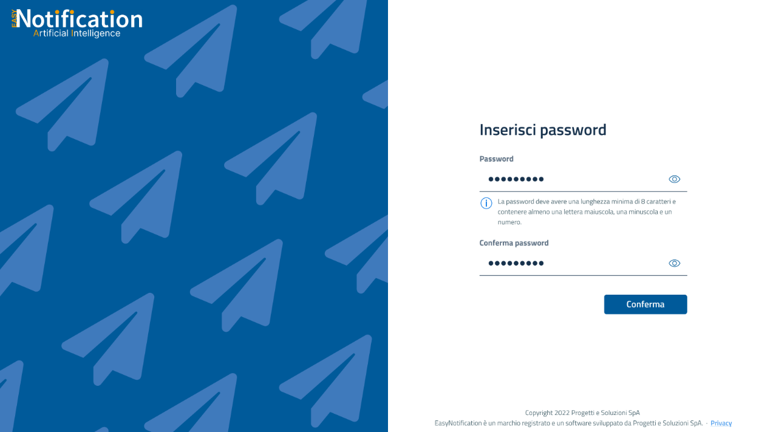

Ora è stata aggiornata la password: ricorda di memorizzarla.

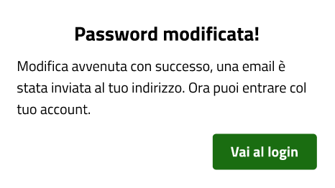

## ***Gestione utente***

Gli utenti di tipo amministratore avranno modo di gestire le credenziali, dopo l’accesso al portale.

Una volta entrati, cliccare sull’immagine dell’omino



Ora fai click su cambia password

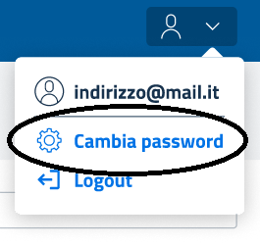

Verrà inviata una email con il link del cambio password

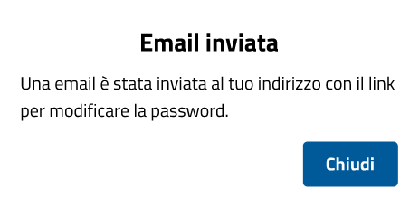

Dopo aver cliccato sul link, chiederà di inserire la nuova password e confermarla (reinserendo la stessa password su “conferma password”) ed infine cliccare sul tasto “conferma” per accettare le modifiche immesse.

# ***Quali strumenti possiamo trovare dentro EN***

All’interno del portale Easy Notification Back Office, troviamo 3 strumenti

• Flussi

• Flussi esterni

• Notifiche AI

## ***Flussi***

All’interno di questa funzione, possiamo vedere i flussi caricati e inviati a SEND, nonché vedere lo stato di una determinata notifica e tramite le azioni, avere un resoconto di quante notifiche sono state inviate e anche uno storico per capire se la persona l’abbia letta e se ha pagato.

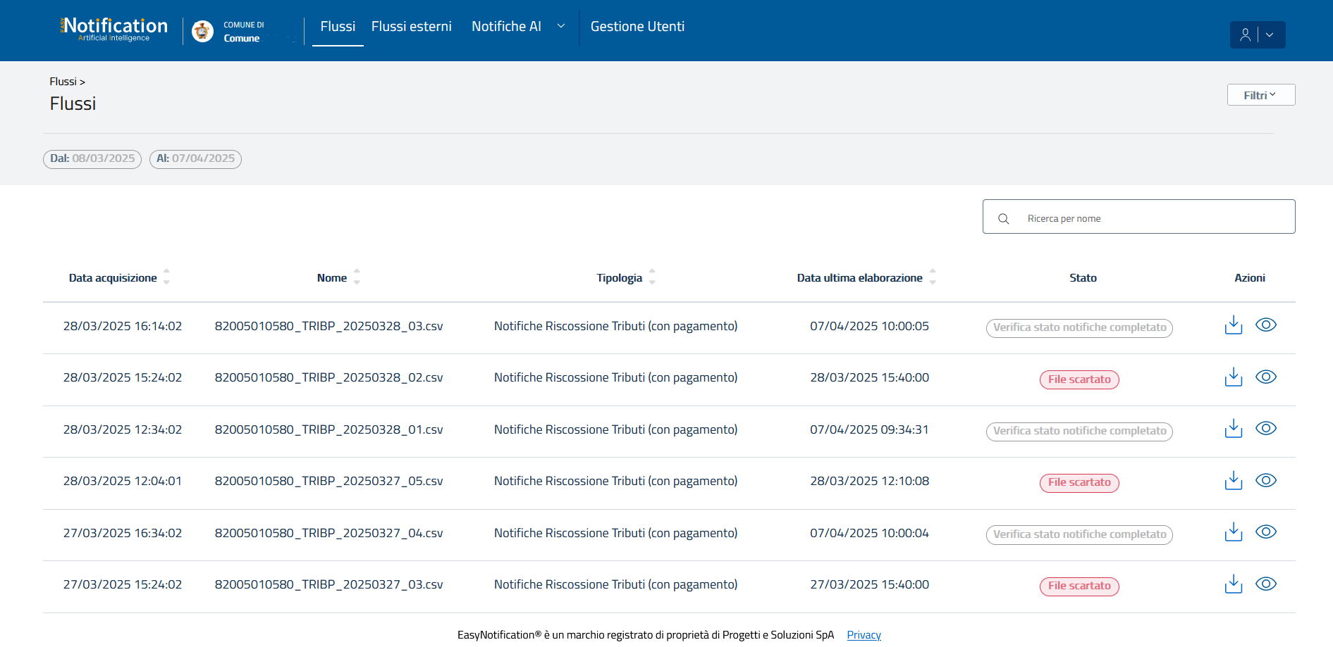

Legenda stato notifica:

* Verifica stato notifiche completato: L’IA è riuscita a estrarre tutti i dati e quindi la notifica è stata inviata
* File scartato: Ce stato un errore, quindi ce bisogno di un controllo manuale (vedi il capitolo Errori per vedere gli errori possibili da dover correggere).

## ***Storico dei report***

Nei flussi ci sono due pulsanti con cui è possibile vedere l’andamento della/e notifica/che.

### ***ultimo report disponibile***

Permette di scaricare l’ultimo report ricevuto da SEND.

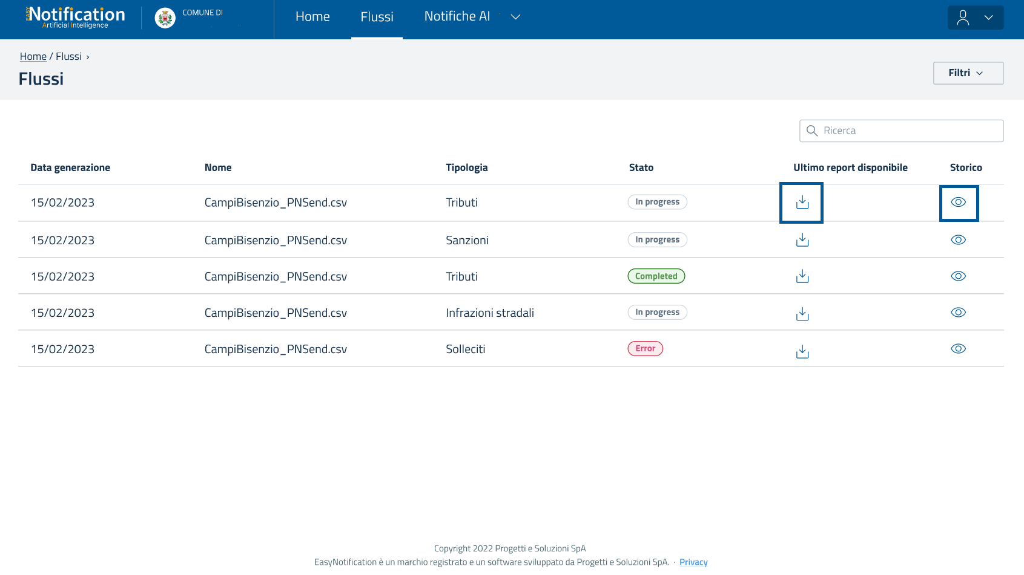

### ***Storico***

E’ possibile scaricare e vedere uno storico del flusso delle notifiche scelte e capire vedere se lette, ignorate o se il destinatario non è stato trovato.

E’ anche possibile vedere anche lo stato del flusso delle notifiche (Completed, in progress o error).

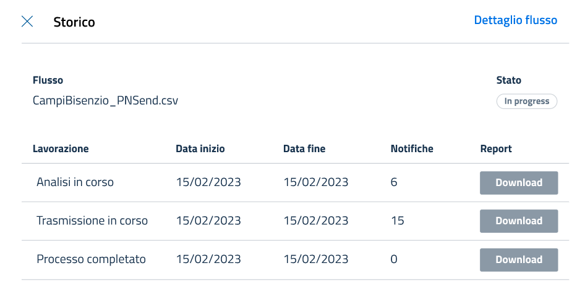

## ***Flussi esterni***

In flussi esterni, si possono caricare flussi di notifiche, in formato ZIP, con all’interno file CSV contenente i dati delle notifiche e file PDF richiamati all’interno del CSV.

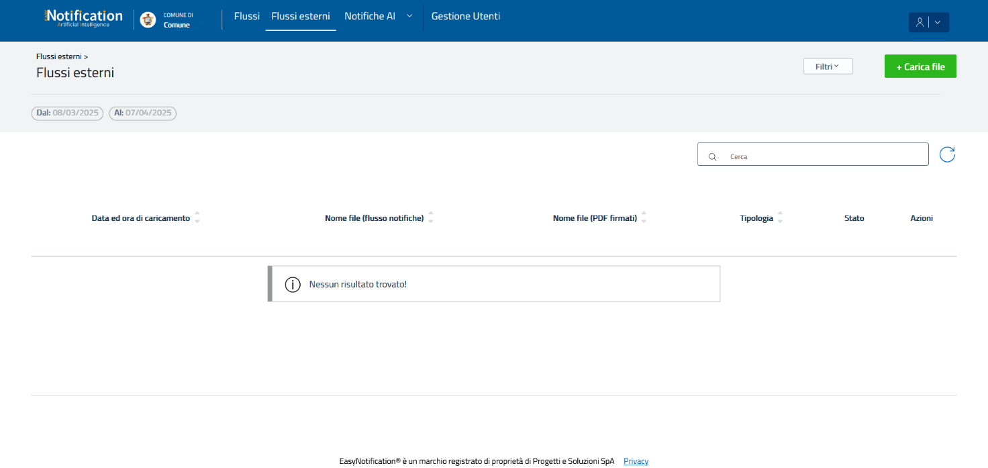

Cliccando sul pulsante “Carica file” è possibile scegliere un file .zip contenente i flussi e la tipologia di servizio a cui le notifiche fanno riferimento.

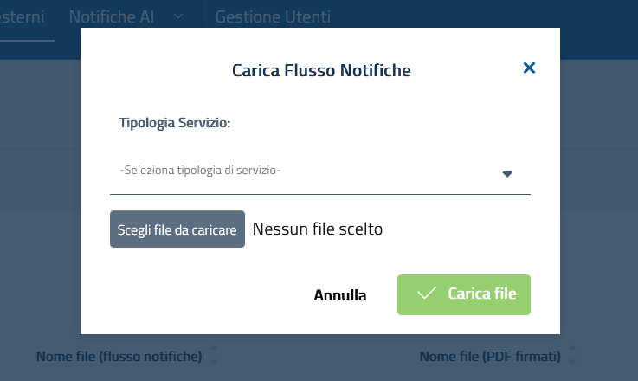

La denominazione del file deve essere scritta in maiuscolo richiamare la denominazione del file .csv, contenere nella parte iniziale una stringa univoca ed il codice del servizio preceduto da carattere cancelletto

Esempio: “123#_TRIBP_1.zip”

stringa univoca: “123”

codice del servizio preceduto da cancelletto: “_TRIBP_”

## ***Notifiche AI***

Nella funzione “Notifiche AI” è possibile visionare i “Flussi pronti”, “Flussi da verificare” e “Carica un documento”.

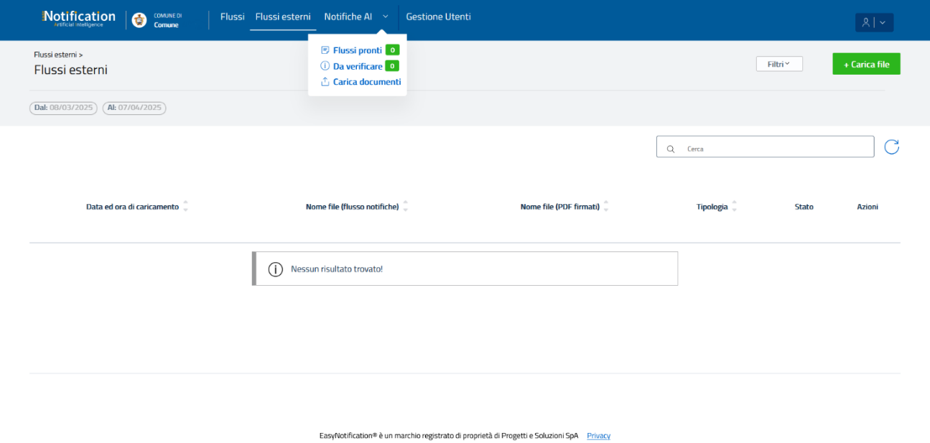

Selezionando la funzione “Carica documento” è possibile selezionare un file pdf contente le informazioni necessarie della notifica e l’avviso di pagamento.

Quando si carica 1 o più documenti, selezionare la “Tipologia di servizio”.

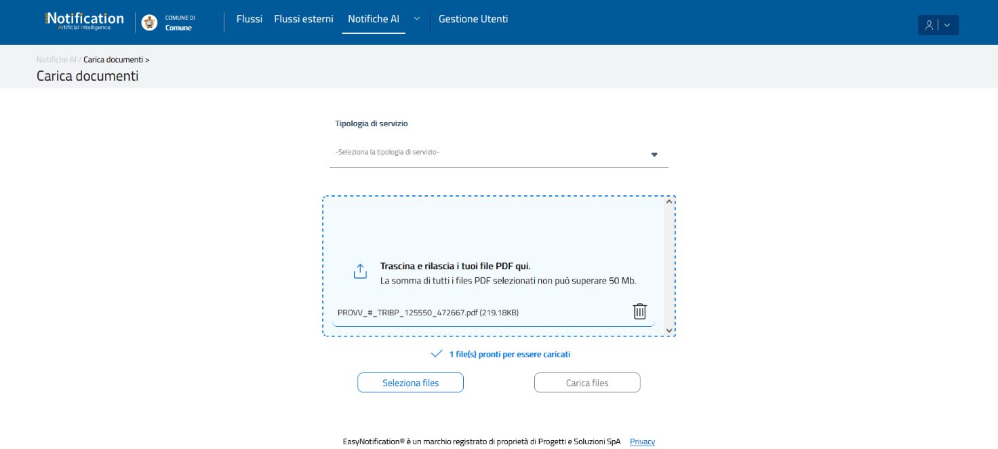

Dopo aver selezionato i file ed i campi necessari, le notifiche confluiscono in:

* Flussi pronti: se i dati sono completi per la notifica
* Da verificare: se qualche campo necessario per la notifica, non è stato correttamente acquisito.

In questa immagine, vediamo i flussi pronti da inviare, permettendo, da “Vedi azioni”, di visionare le notifiche come sono state interpretate ed estratte dall’AI (“Vedi notifiche”) o di trasmetterle direttamente a SEND (“Trasmetti”).

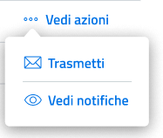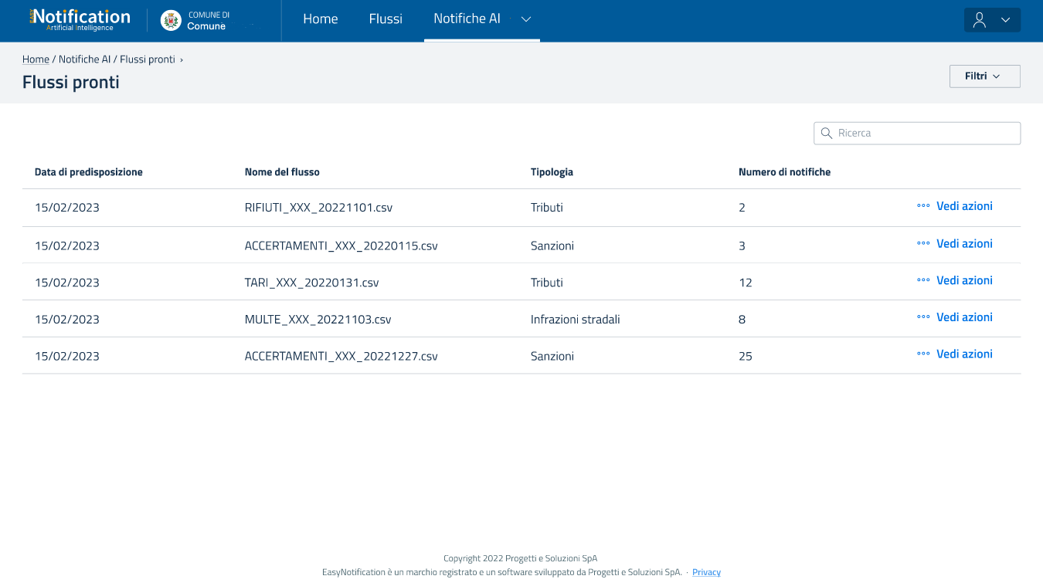

In Flussi da verificare, l’AI non ha acquisito uno o più dati obbligatori per l’invio delle notifiche e tramite l’icona della “matita”, è possibile controllare il documento e immettere i dati corretti nelle caselle in rosso come nell’esempio che riporto sotto.

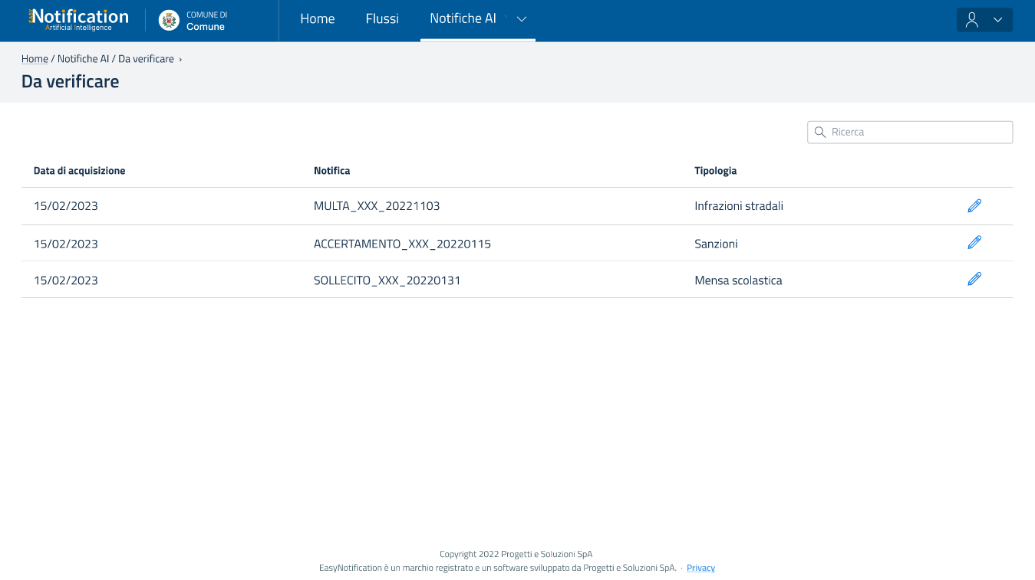

Esempio del campo da verificare, in caso non è stato acquisito dall’AI.

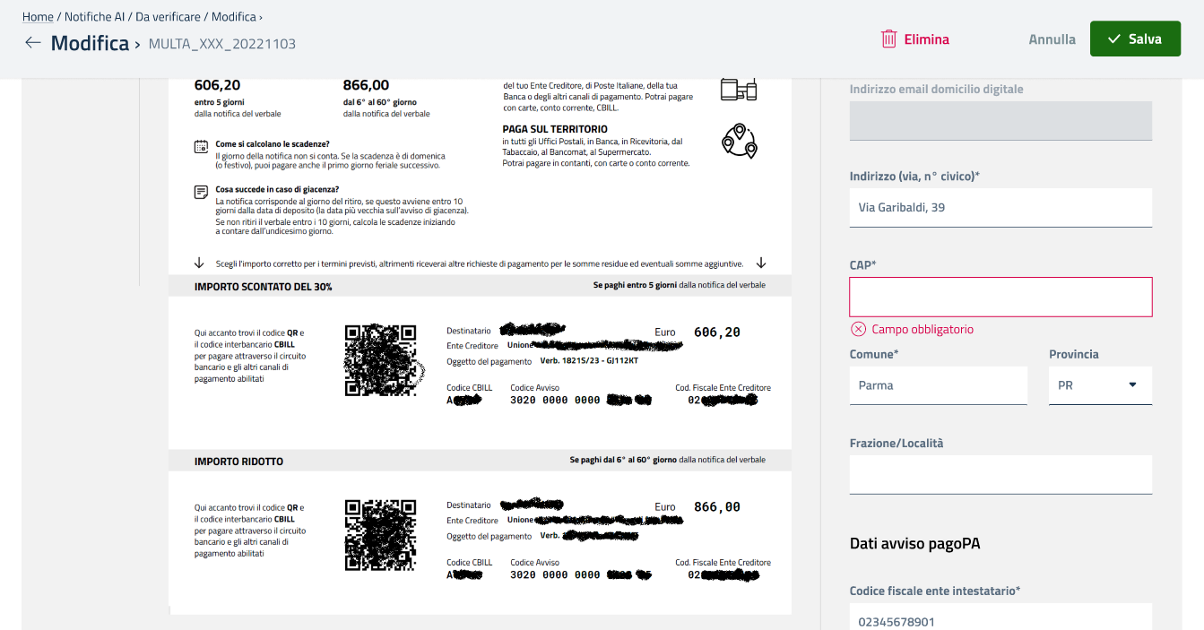

## **Processo dI notifica**

Nell’immagine sottostante è possibile vedere il processo della notifica una volta inviata a SEND.

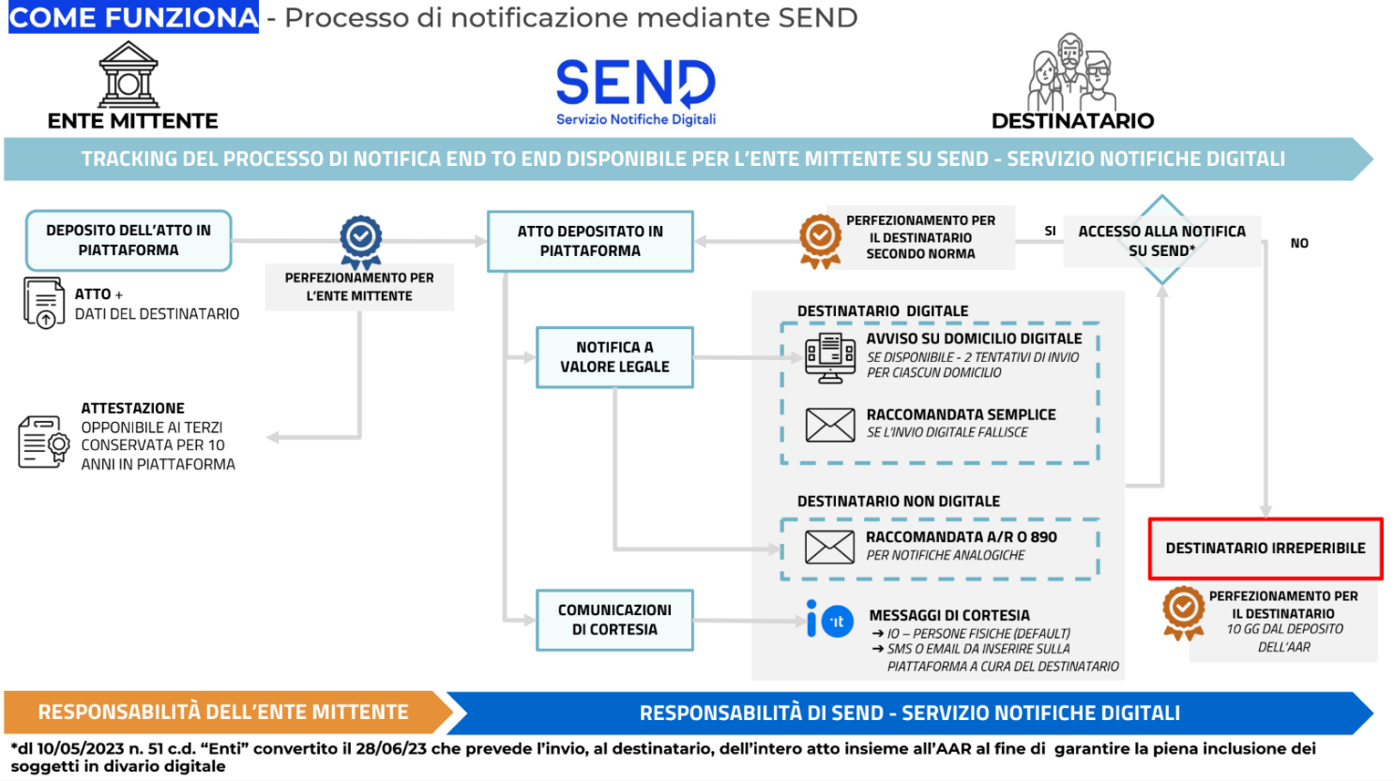

## ***Errori***

Di seguito errori che potrebbero essere presenti nel report delle notifiche inviate.

|  |  |
| --- | --- |
| Codice errore | Descrizione |
| EN_AVVISO_GIA_UTILIZZATO | il numero avviso di pagamento è già stato utilizzato per una notifica precedente. Il numero avviso è univoco (un avviso di pagamento può essere utilizzato una sola volta) per PN e non può essere riutilizzato |
| EN_AVVISO_ALTERNATIVO_DUPLICATO | il numero avviso alternativo corrisponde ad un numero avviso |
| EN_AVVISO_ALTERNATIVO_GIA_UTILIZZATO | il numero avviso alternativo è già stato utilizzato per una notifica precedente. Il numero avviso alternativo è univoco (un avviso di pagamento alternativo può essere utilizzato una sola volta) per PN e non può essere riutilizzato |
| EN_CF_ERRATO | il codice fiscale dell’Ente Creditore non è corretto |
| EN_COSTI_NOTIFICA_ERRATI | il costo di notifica indicato non è tra quelli accettati da PN (accettati: FLAT_RATE o DELIVERY_MODE) |
| EN_DATI_OBBLIGATORI_MANCANTI | dato obbligatorio non compilato |
| EN_DOMICILIO_DIGITALE_DATI_MANCANTI | il domicilio digitale non è compilato correttamente: non è stato indicato il tipo domicilio o il domicilio digitale |
| EN_DOCUMENTO_MANCANTE | il documento di cui è presente il nome file non è stato trovato nella sottocartella contenente i documenti |
| EN_EMAIL_NON_VALIDA | indirizzo email sintatticamente errato |
| EN_IMPORTO_NON_CORRETTO | importo non corretto (deve essere un numero, con 2 decimali, virgola come separatore dei decimali) |
| EN_NOME_FILE_MANCANTE | il nome del file non è stato indicato, non è quindi possibile collegare documento e notifica. |
| EN_NUMERO_AVVISO_ERRATO | numero avviso errato (il numero avviso ha lunghezza fissa di 18 caratteri) |
| EN_N_CARATTERI_ERRATO | numero di caratteri non coerente (inferiore o superiore a quanto previsto) |
| EN_TIPO_DEST_NON_CORRETTO | il tipo destinatario indicato non è tra quelli accettati da PN (accettati: PF o PG) |
| EN_TIPO_DOMICILIO_NON_CORRETTO | il tipo domicilio digitale indicato non è tra quelli accettati da PN (accettati: PEC o REM o SERCQ) |
| EN_TIPO_NOTIFICA_ANAG_ERRATO | il tipo notifica analogica indicato non è tra quelli accettati da PN (accettati: AR_REGISTERED_LETTER o REGISTERED_LETTER_890) |
| EN_TIPO_DOCUMENTO_ERRATO | tipo documento non supportato da SEND (supportati: .pdf o .p7m) |

Report esito di invio (Notification acceptance)

|  |  |
| --- | --- |
| Esito | Info |
| IN_VALIDATION | Richiesta in attesa di validazione. Stato transitorio, al termine dei controlli svolti da SEND alla notifica è assegnato uno degli stati elencati a seguire |
| ACCEPTED | Richiesta di invio accettata da SEND. La notifica è presa in carico dalla piattaforma e le viene assegnato uno IUN |
| REFUSED | La richiesta di invio notifica è stata rifiutata per uno o più errori riscontrati da SEND. La notifica non è presa in carico dalla piattaforma. |

# ***Casi d’uso***

## ***La gestione della multa nell’ecosistema pagoPA dopo SEND***

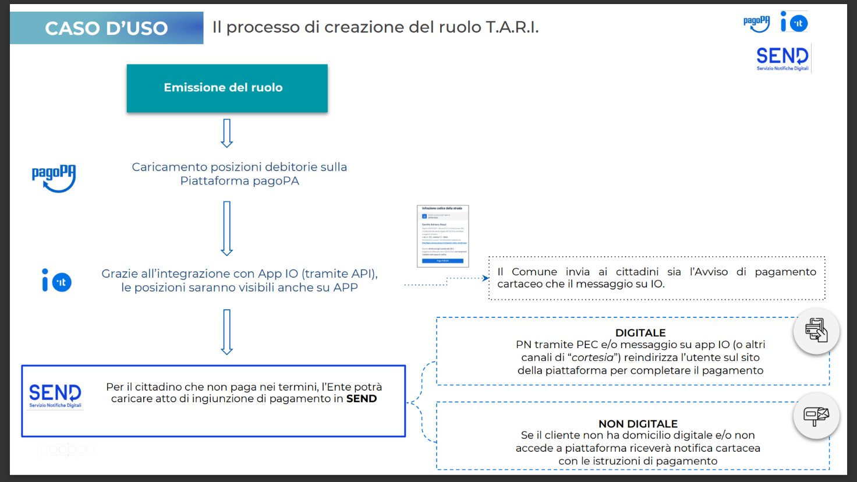

## ***Il processo di creazione del ruolo T.A.R.I.***



# ***Ulteriori informazioni***

## ***Peso massimo delle notifiche SEND***

SEND accetta, per ogni notifica, allegati di dimensioni complessive pari a 200 Mb (potrebbero essere quindi 100 allegati da 2 Mb ciascuno o 20 allegati da 10 Mb ciascuno e così via).

## ***Costi di notifica***

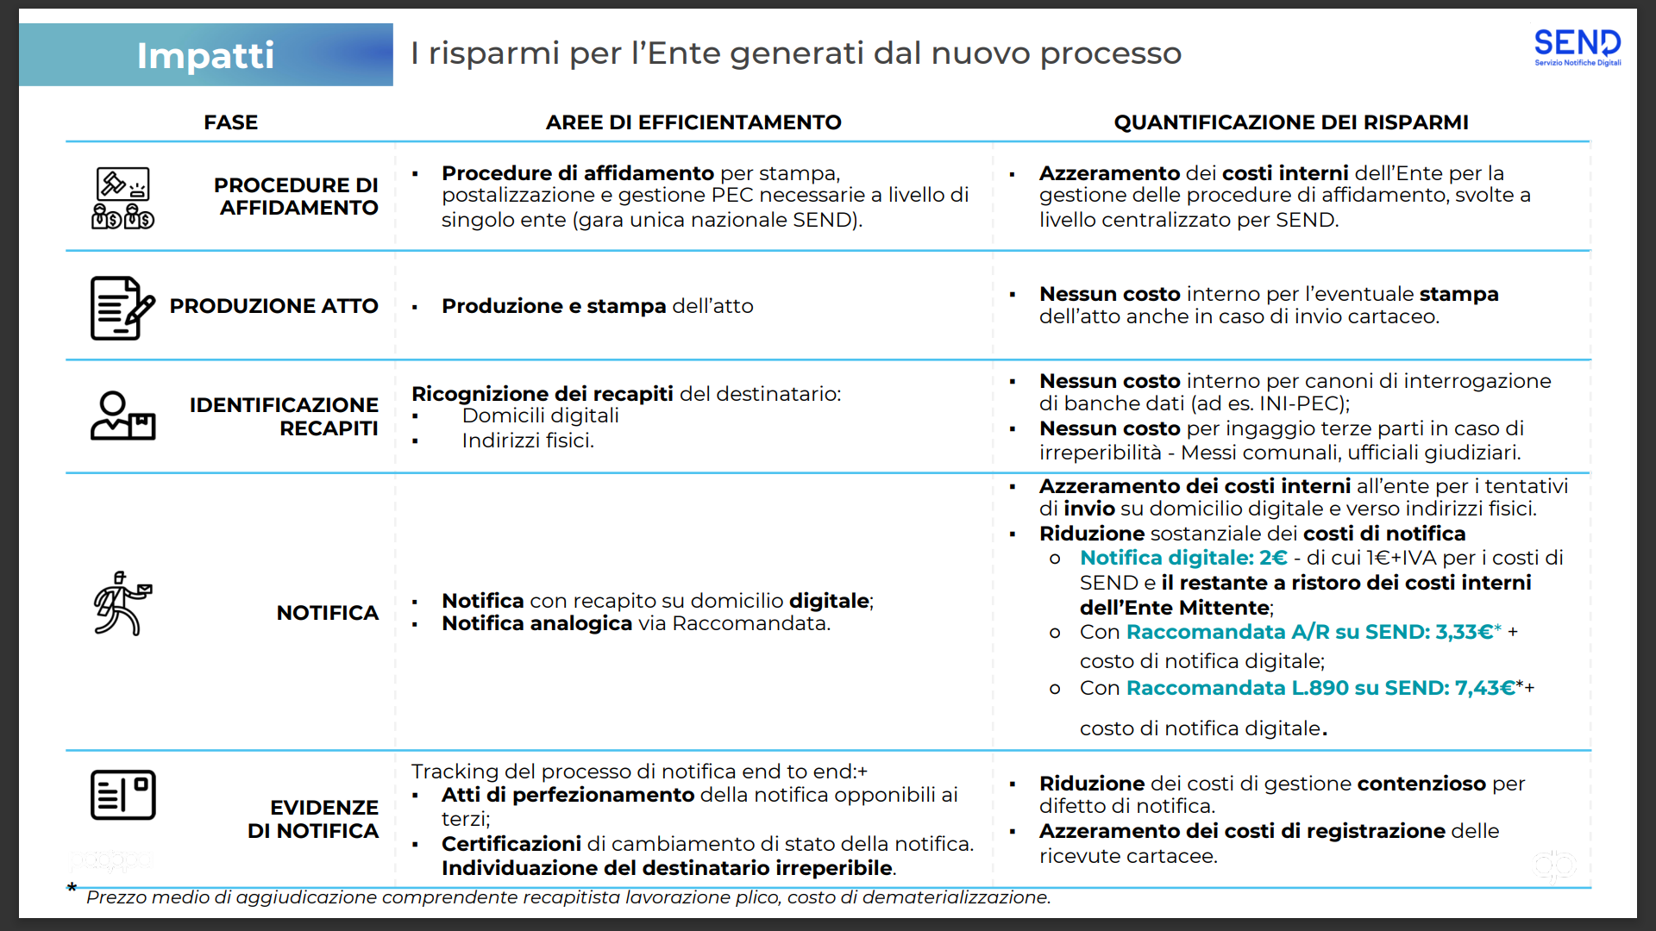

Link riguardo i costi di notifica per città: <https://notifichedigitali.pagopa.it/static/documents/Prezzi%20Ente%202024.pdf>

Gestione delle spese di spedizione

* 1€ per l’utilizzo dell’infrastruttura di PagoPA
* Da 0 ad 1€ + iva (facoltativo) per l’ente mittente
* Costo notifica analogica

La notifica, se accettata da SEND, assume inizialmente il costo di 1€ (al quale è possibile aggiungere 1€ per i costi dell’Ente Mittente); se la notifica viene consegnata con workflow digitale, i costi saranno questi; qualora invece la consegna proceda in modalità analogica, il costo di 1 € iniziale aumenterà (verrà sommato il costo della notifica analogica); qualora fosse effettuato un secondo tentativo anche questo costo verrà sommato; le spese di notifica esposte da SEND (ottenibili tramite i metodi esposti da EasyNotification) sono sempre complessivi. La versione 2.3 permetterà di ottenere, oltre al costo complessivo, anche gli importi delle singole componenti.

Per esempio, i residenti in Lombardia i costi di postalizzazione sarebbero:

• Raccomandata semplice - da 2,13 a 3,02 euro

• Raccomandata AR - da 3,51 a 4,40 euro

• Busta 890 - 8,00 euro

Diciamo che nel peggiore dei casi per la Raccomandata AR andrebbero a spendere 2,00 + 0,20 + 4,40 = 6,60 euro.

## ***Esempio di Notifica SEND***

Ecco un esempio di come viene inviata una notifica SEND agli utenti: per prima cosa, viene invitata tramite app IO ad iscriversi a SEND, poi una volta iscritti, la possono visionare e leggere

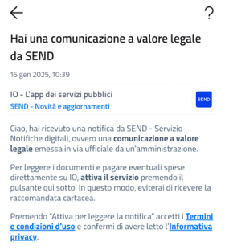

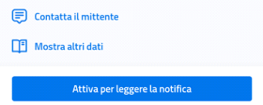

La notifica su AppIO è solo una notifica di cortesia che invita il cittadino ad aprire SEND e leggere la notifica.

SEND invia sempre queste "notifiche di cortesia" ai cittadini su AppIO, SMS e/o email (qualora le conosca), invitando il destinatario a perfezionare la notifica su SEND (solo così ha valore legale). Invia la pec invece solo se la conosce, interrogando le Piattaforme oppure se è censita nel CSV dall'Ente Creditore, altrimenti se non viene visualizzata dal cittadino con nessuna delle modalità digitali, SEND attiva il workflow analogico (raccomandata).

I costi di notifica di SEND saranno sempre e solo di 1€, qualora il cittadino sia stato raggiunto digitalmente. SEND dà la possibilità però all'Ente Creditore di inserire 1€ in più alla posizione debitoria, qualora lo decida l'Ente stesso. In questo ultimo caso l'1€ andrà aggiunto direttamente da chi crea la posizione debitoria, quindi sarà inserito nell'importo dell'avviso di pagamento. Anche in quest'ultimo caso, la risposta di SEND al workflow digitale per i costi di notifica sarà sempre di 1 €, ma il cittadino pagherà 2€ (1€ costo di notifica digitale + 1€ costo deciso e imposto dall'Ente mittente aggiunto nella posizione debitoria stessa).

## ***Pagamento tramite PagoPA***

Il pagamento può essere effettuato sia online che offline in vari modi possibili:

1. Online:

* Tramite l’app IO e inserendo la carta di credito nel wallet, si può inquadrare il Qr code e effettuare il pagamento della somma
* Tramite l’app home banking della propria banca (sempre inquadrando il Qr code e pagando la somma)
* Sul sito dell’ente creditore
* Nei servizi di pagamento online (<https://uat.checkout.pagopa.it/>)

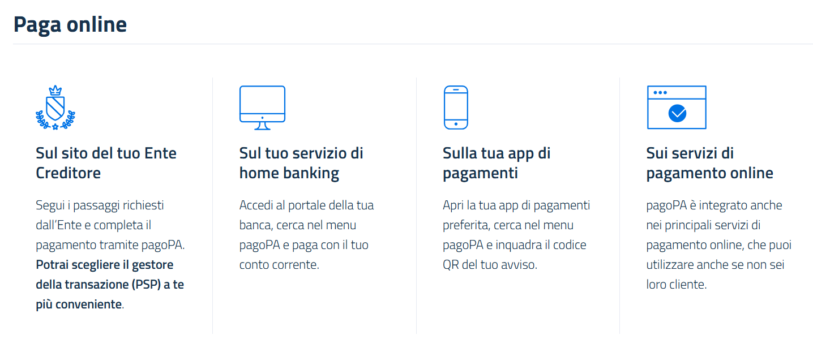

1. Offline:

* Tramite la banca
* Tramite la posta
* Tramite tabacchini
* Altri esercenti convenzionati

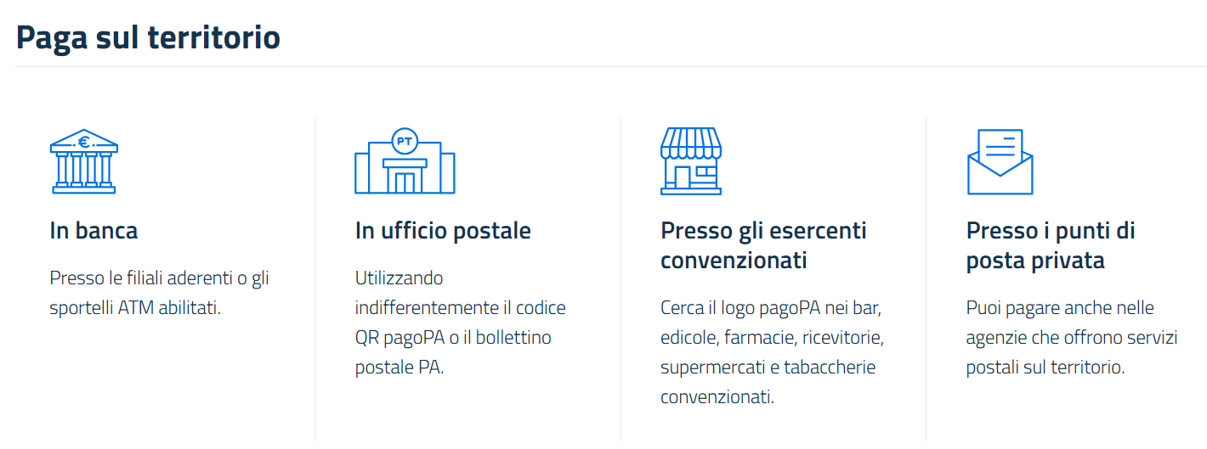

## ***Firme digitali***

I documenti inviati da SEND (verbali, lettera di accompagnamento, multe ecc..) sono firmati digitalmente in 2 modi:

Pades: l’estensione del documento firmato digitalmente in questa modalità rimane .pdf

Cades: l’estensione del documento firmato digitalmente in questa modalità è trasformata in .p7m a seguito di firma digitale, tramite software della PA (es. CieSign, Poste Italiane ecc..)

## ***Acronimi***

AAR: Avviso di avvenuta ricezione

AMR: Avviso di mancata ricezione

IUN: Avviso unico di notifica

SDQ: Sigillo Digitale Qualificato rappresenta la firma digitale di Pagopa sull'attestazione opponibile a terzi

PN: Piattaforma notifiche

EM: Ente mittente (comune/PA)

CAD: Codice dell'Amministrazione Digitale

JWT: JSON Web Token

DO: DataObserver, terze parti che interagiscono con il middleware (EN Core)

EN: EasyNotification

EN Core: Motore interno

## ***Link extra***

PNRR: <https://digitallibrary.cultura.gov.it/il-piano/>

FAQ SEND: <https://notifichedigitali.pagopa.it/it/faq/>

Doc. PagoPA: [PagoPA Docs | Home](https://docs.pagopa.it/home)

Articolo Progetti e Soluzioni: [SEND e EasyNotification AI - Progettiesoluzioni](https://www.progettiesoluzioni.it/pnd-di-pago-pa-e-easynotification/)